实验7-1 非正弦信号发生器实验

实验内容

方波信号发生器电路
- 仿真实验
电路搭建如下
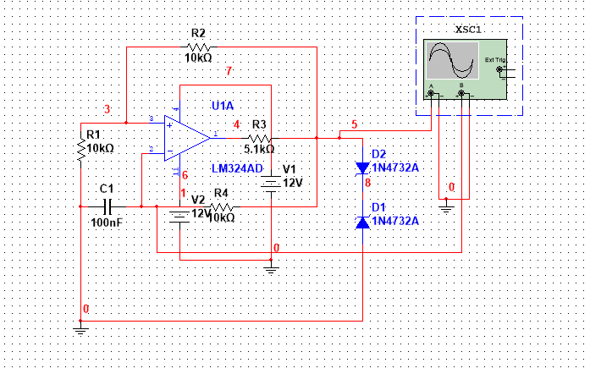
观察波形如下：
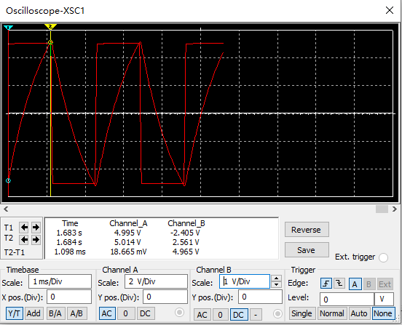
周期约为2.2ms
增大R2(100k),观察波形如下:
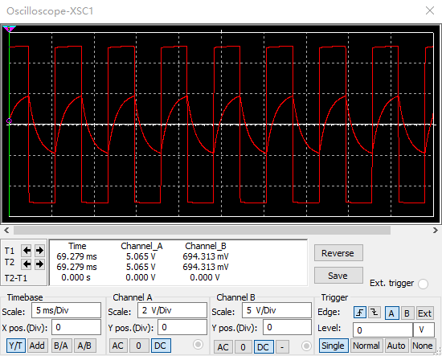
可以发现，周期变大为22ms。
增大C1大小（300nF），观察波形如下：
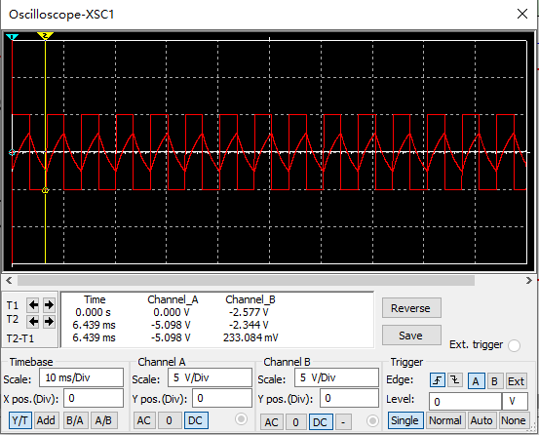
周期明显变大。
- 实际电路实验
电路图搭建如下：
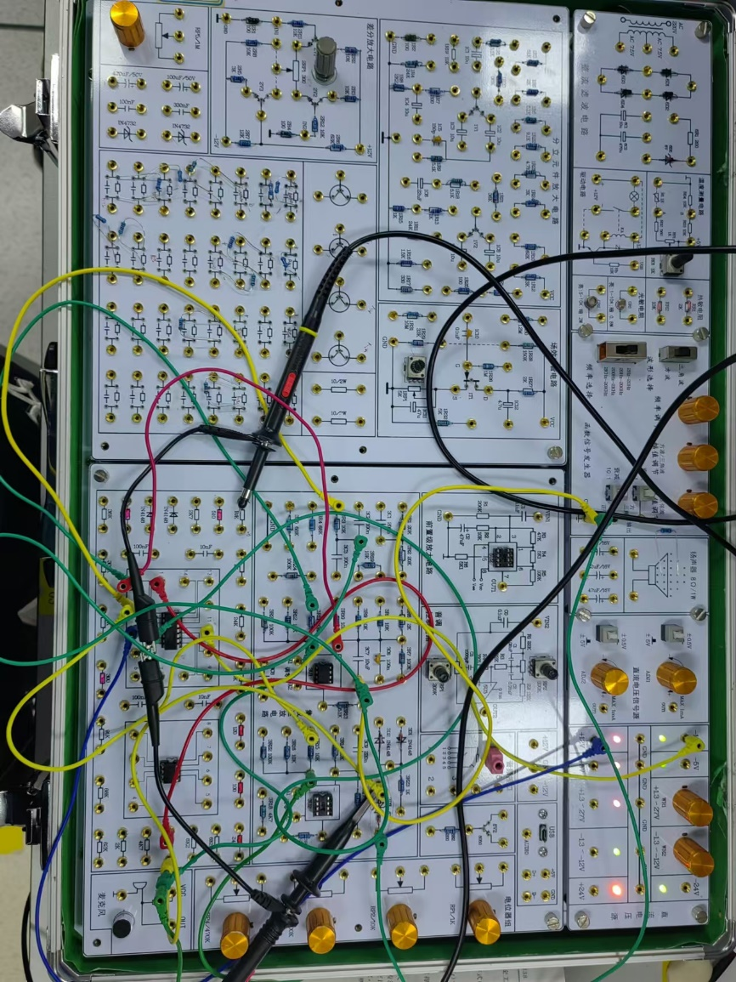
观察波形如下：
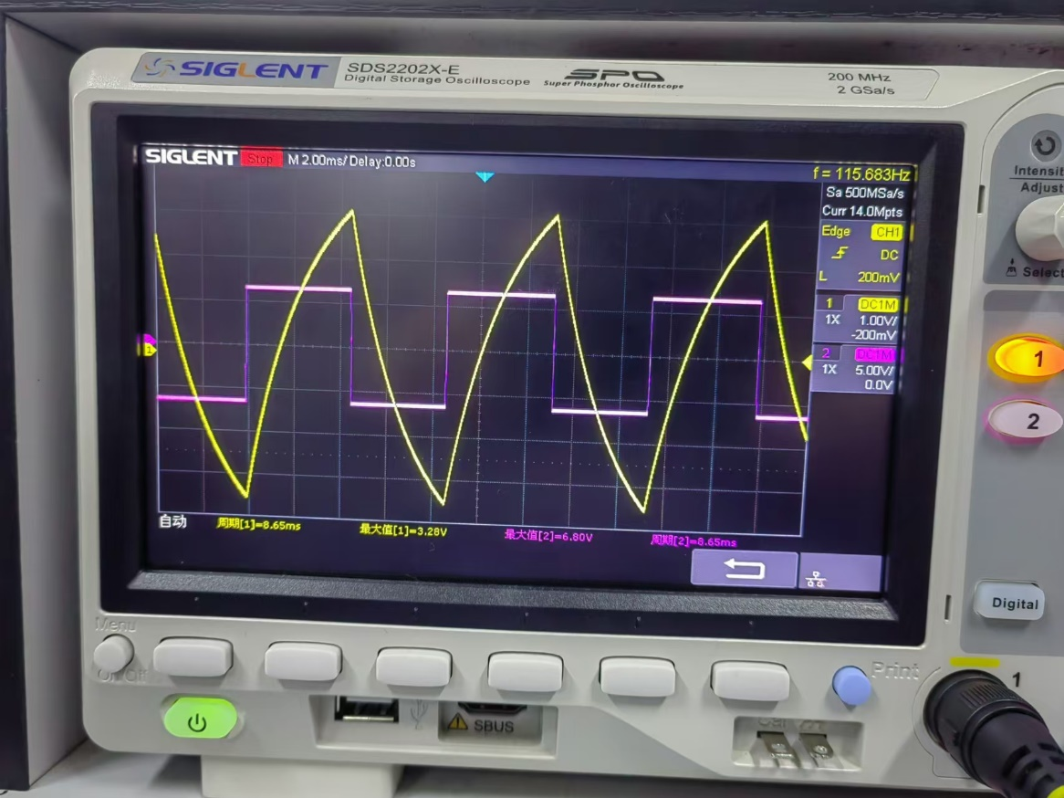
周期为8.65ms,幅值为6.80V
增大C1（10uF）大小，观察波形如下：
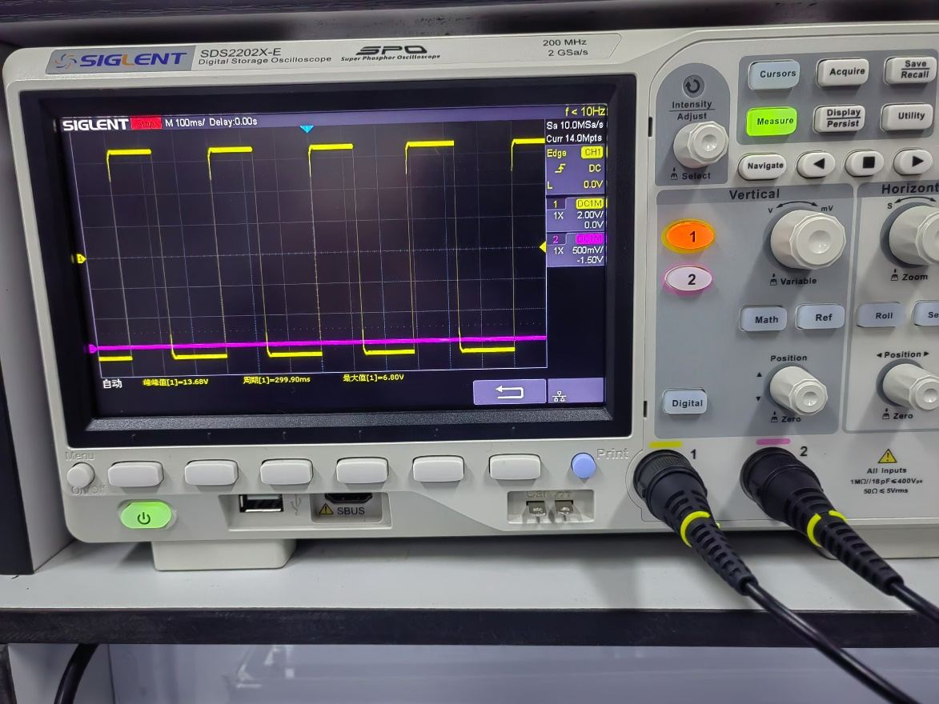
周期变为299ms,幅值未变。
减小R2（9k）,观察波形如下:（此时也接了10uF）
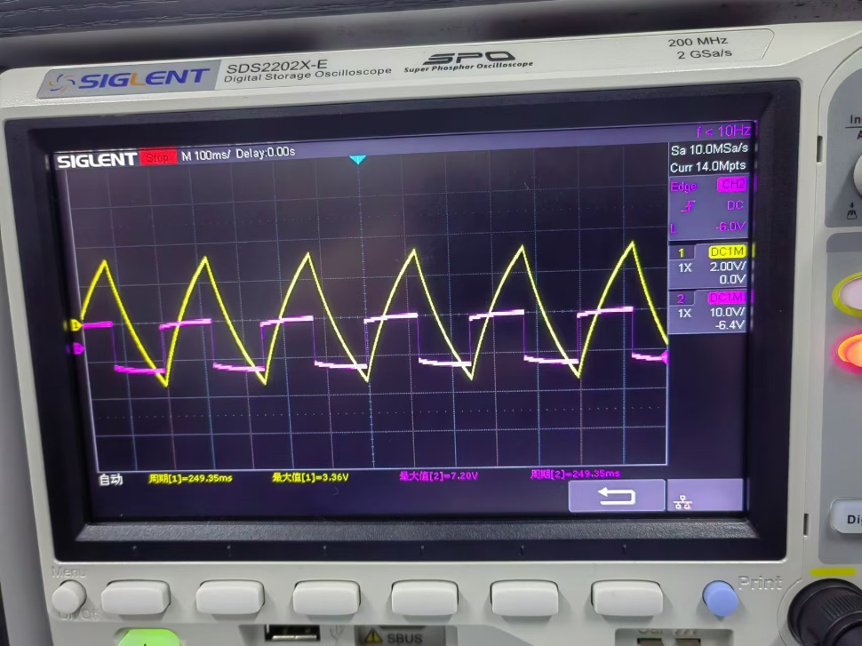
周期变小,波形已失真，已超出了稳压管的范围了
综上：

 | 幅值/V | 周期/ms | 改变R1后的周期 | 改变C后的周期
仿真值 | 5.0 | 2.2 | 22ms | (300nF)6.8ms
测量值 | 6.80 | 8.65(330nF) | 249ms | (10uF)299ms
估算值 | 4.7/7.0 | 2.18 | 21.8ms/196.2ms | 6.54ms/218ms
误差分析：在实际实验中，我使用的稳压管与实验要求不一致导致最后稳压效果并不好，这导致了波形较严重的失真，使我的幅值测量不够准确。对于其他部分，相对符合。

2.占空比可调的方波信号发生器电路分析
（1）仿真实验：
电路图搭建如下：
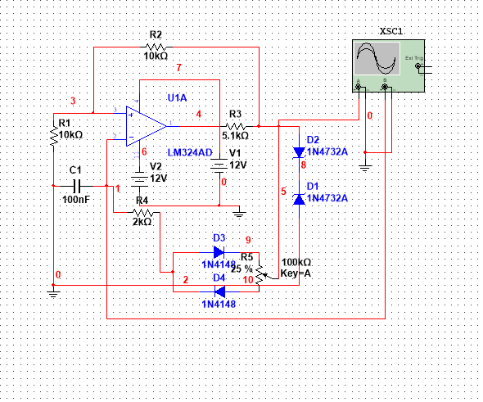
25%处：
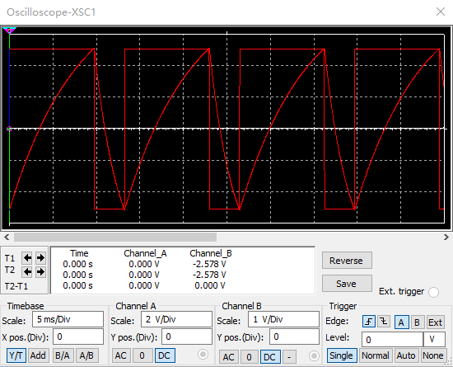
50%处：
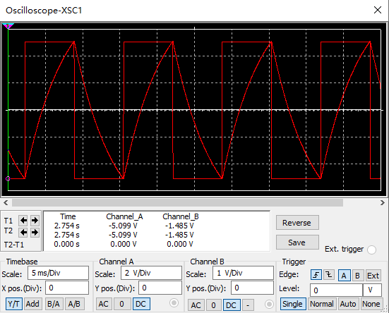
75%处：
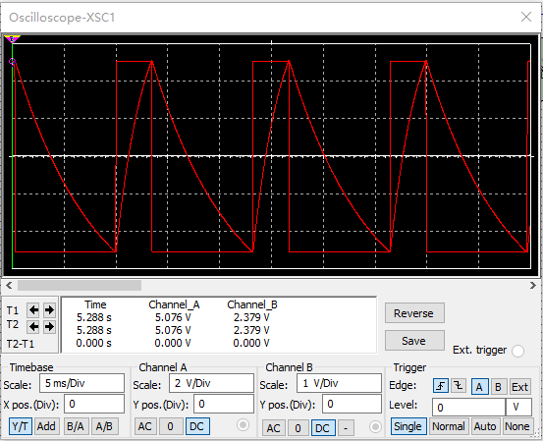
测量周期为13.35ms
实际实验：
电路搭建如下：
>50%处：
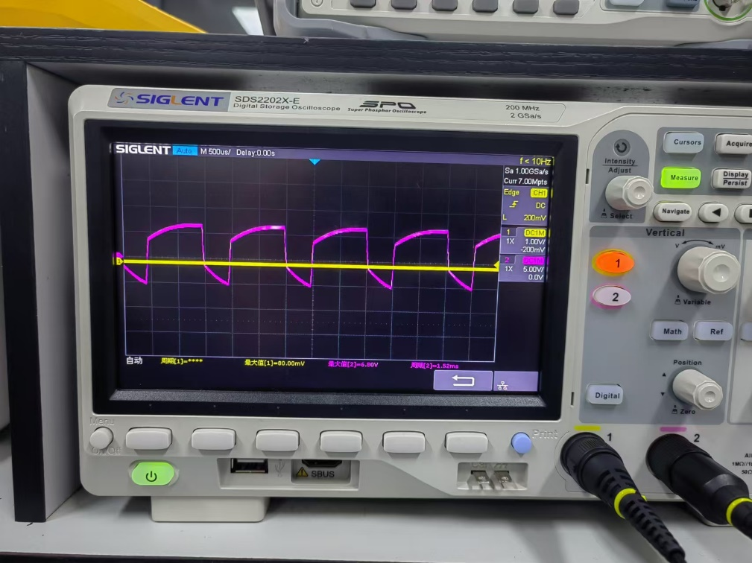
50%处：
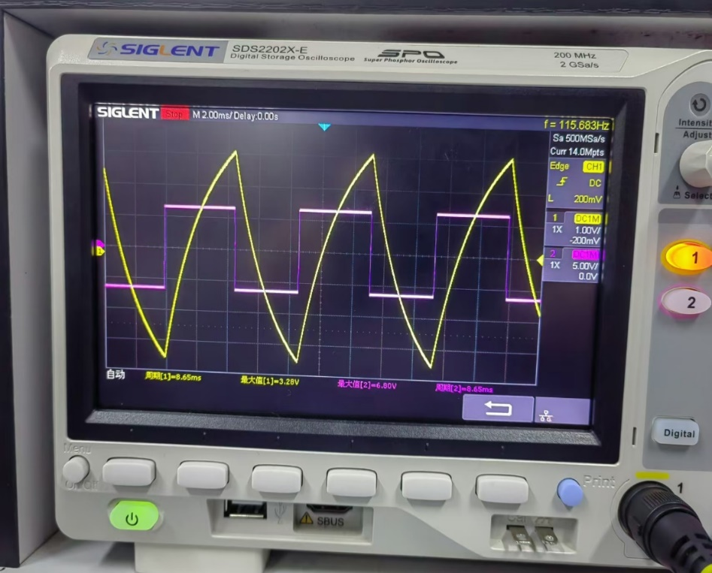
<50%处：
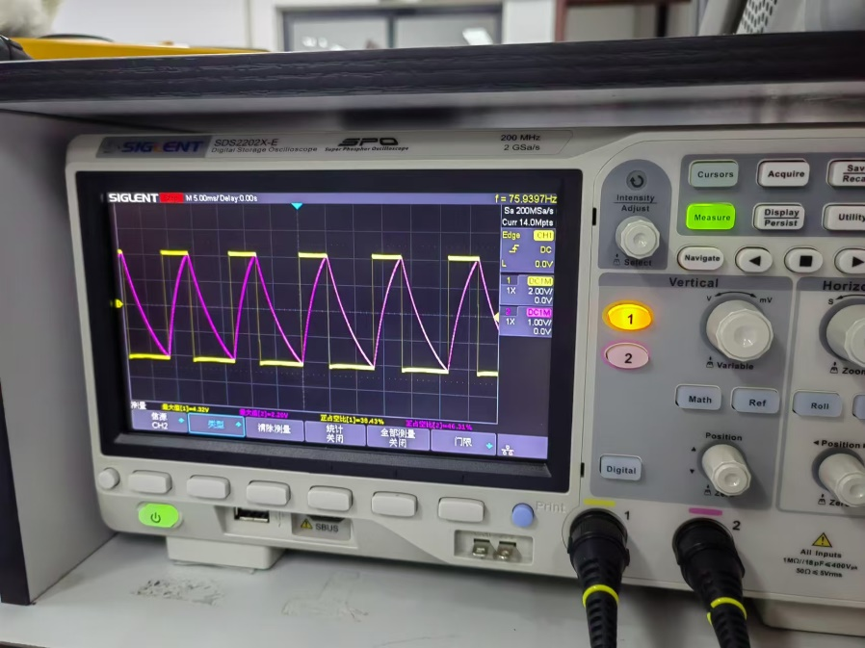
测量周期为：8.46ms
 | 周期/ms
仿真值 | 13.35
测量值 | 8.46
估算值 | 11.425

误差分析：在实际实验中，我使用的稳压管与实验要求不一致导致最后稳压效果并不好，这导致了波形较严重的失真。

3.方波——三角波信号发生器电路分析
仿真实验：
电路搭建如下：
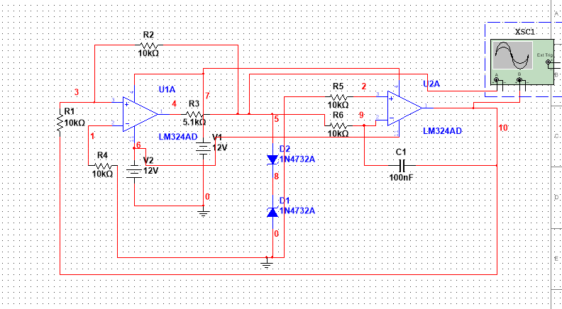
观察波形如下：
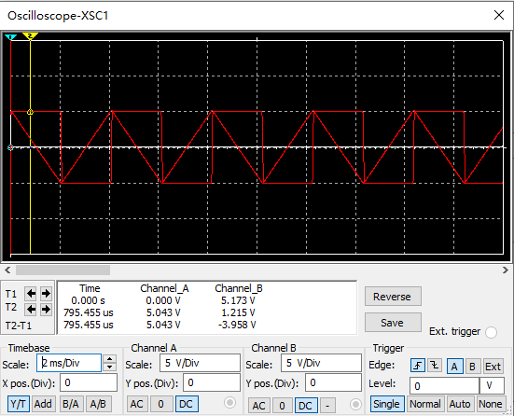
增大R2为100k,观察波形如下:
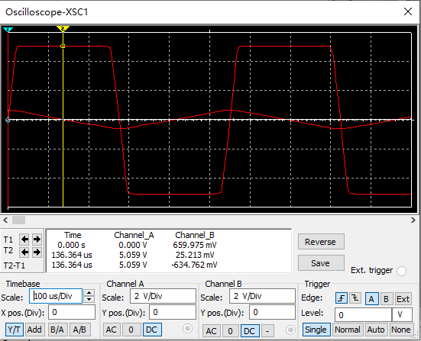
幅值明显变小为600mV，且周期变小为0.5ms，三角波斜率变大。
减小C1大小，观察波形如下：
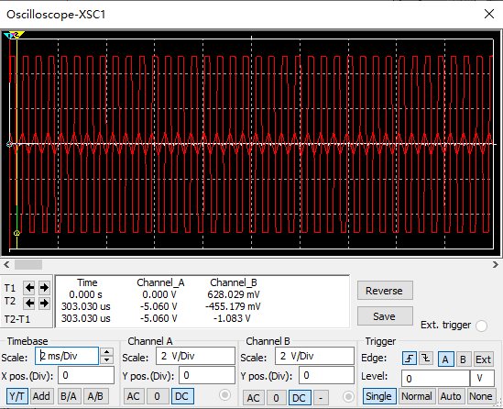
周期明显变小。
实际实验：
观察波形如下：
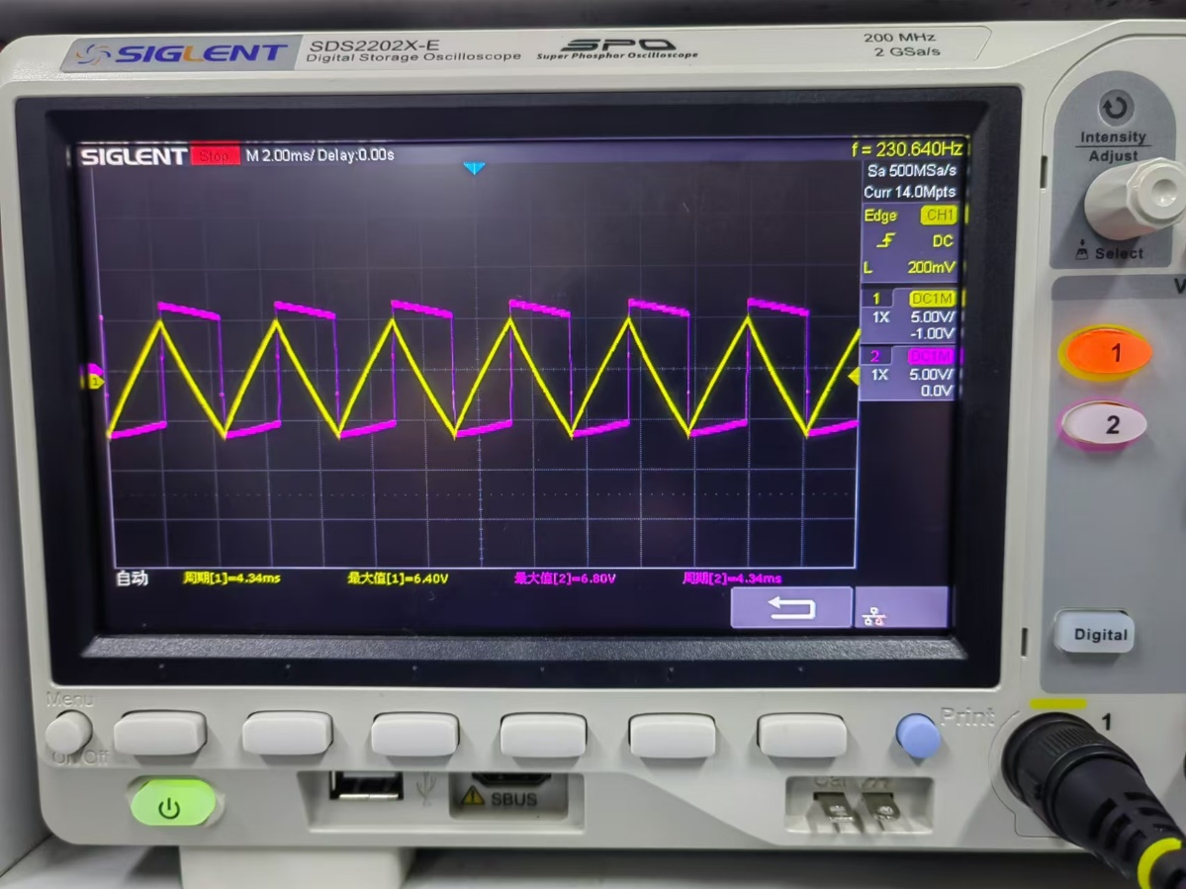
周期为：4.36ms 幅值为6.4V
改变C1(330nF)大小，观察波形如下：
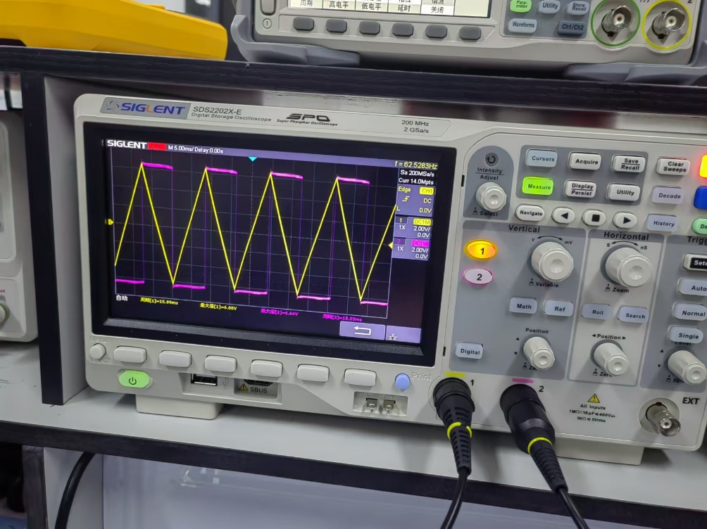
周期为：15.99ms 幅值为6.88V
增大R3为20k，观察波形如下：
因不达预期，不做实验如下：
原波形
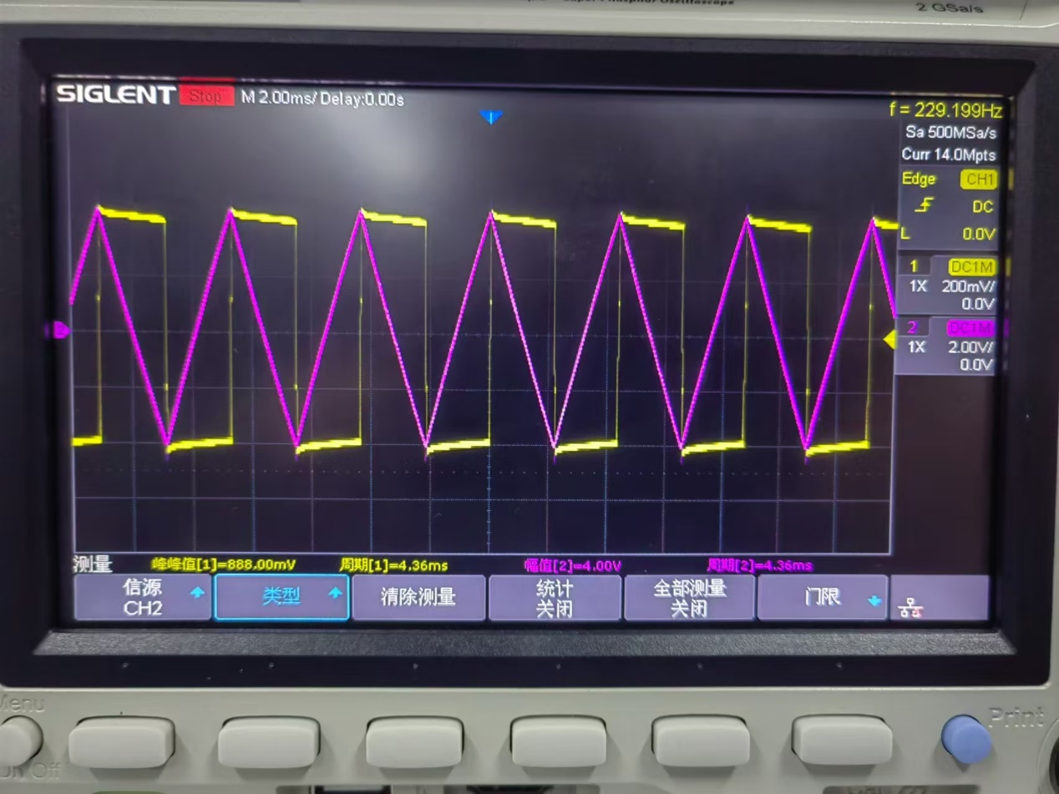
改变R3=20k后波形：
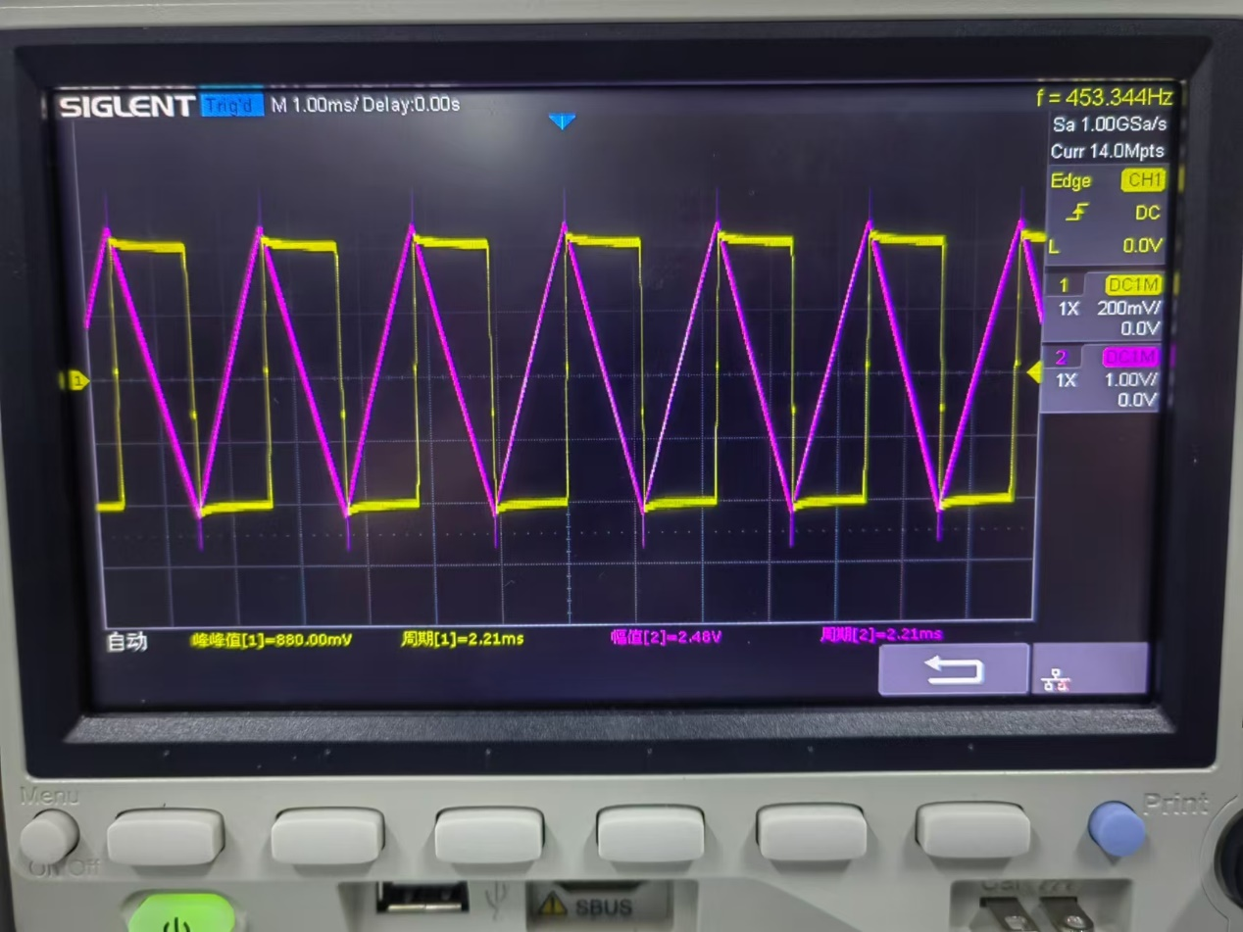
 | 幅值/V | 周期/ms | 改变R3后的幅值与周期 | 改变C后的周期
仿真值 | 5.0 | 4.08 | 660mV（斜率变小）周期变小为0.5ms | (15nF)0.6ms
测量值 | 6.88 | 4.36 | 2.48V/原4.00（斜率变小）周期变小为4.36ms | (330nF)15.99ms
估算值 | 4.7/7.0 | 4.36 | 500mV（0.5ms）（斜率变大）/2.48V（斜率变小）（2.21ms） | 0.612ms/14.39ms

4.锯齿波发生器电路分析
仿真实验：
电路搭建如下：
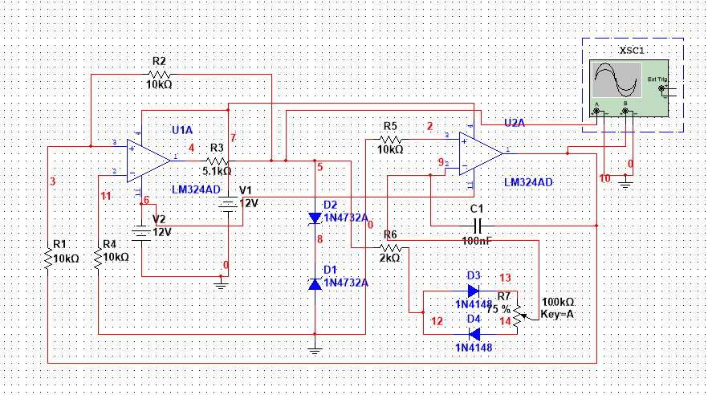
观察波形如下：
25%
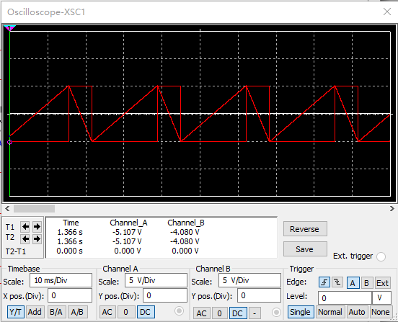
50%
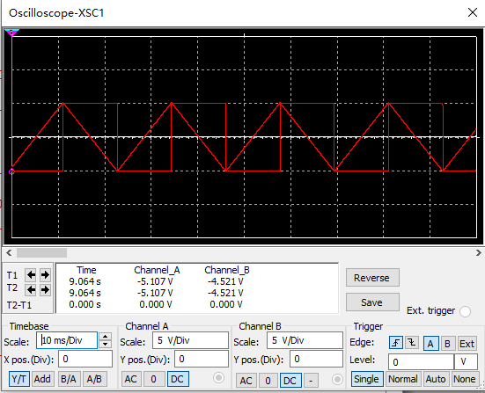
75%
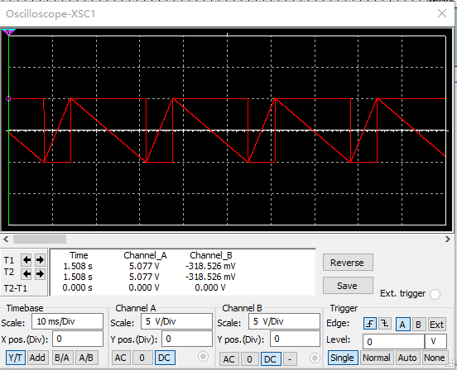
实际实验：
电路图搭建如下：
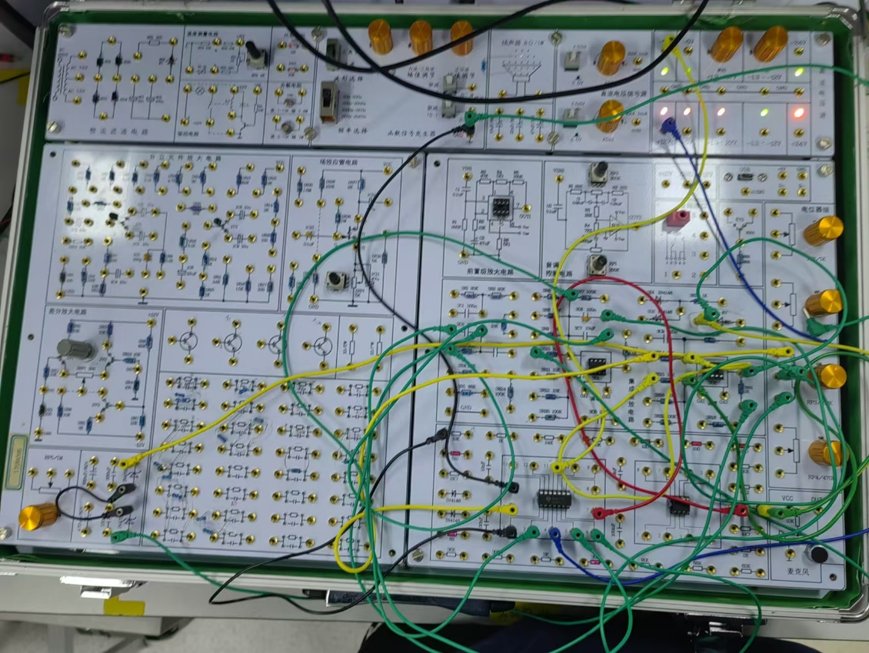
<50%:
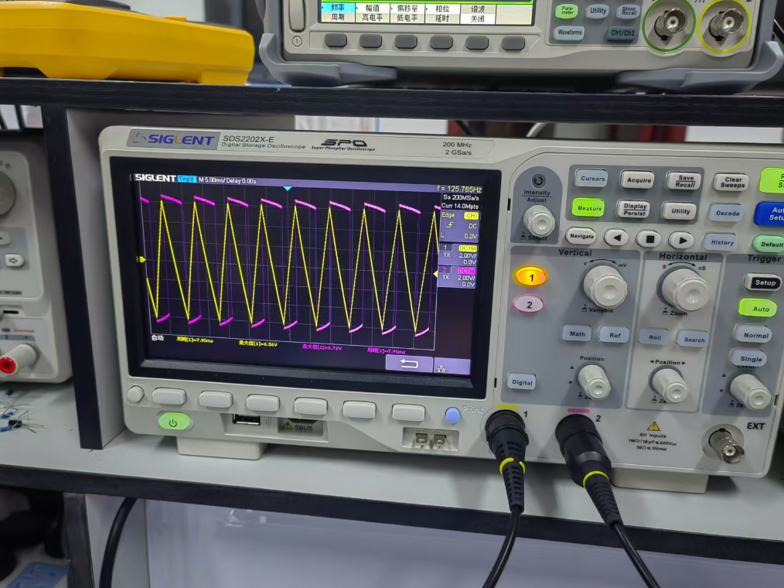
50%
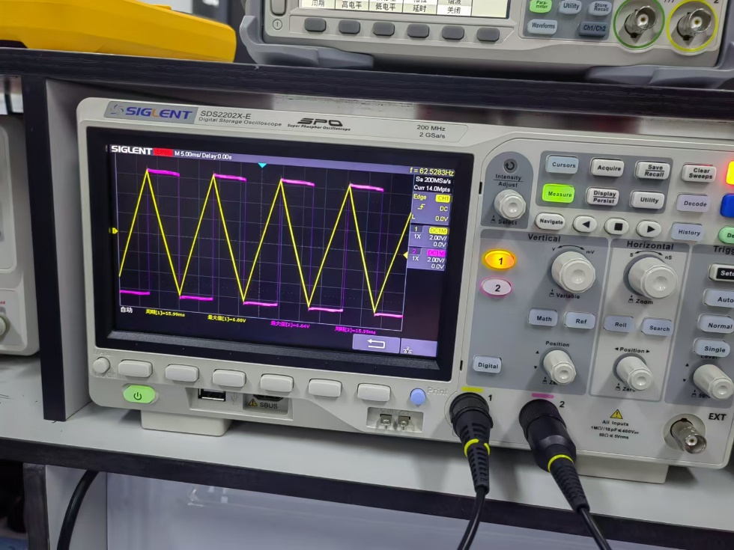
 | 周期/ms
仿真值 | 23.295
测量值 | 18.67
估算值 | 20.8

思考题：
- 比较器，积分器，反馈网络，比较器是与参考电平比较，并与反馈网络形成正反馈以稳定幅值的，积分器是用来形成三角波的。
- 不是，电压不是线性上升的。
- R1，R2虽然能改变周期，但同时会影响三角波的斜率，而RC则无其他影响。
- 不对，只能改变占空比，虽然正负电平的时间长度变化了，但其和不变。
- 不能改变，对于周期虽然正负电平的时间长度变化了，但其和不变。幅值恒为Uz

